**Evidencia 21/7/2021 (día 3 semana 13)**

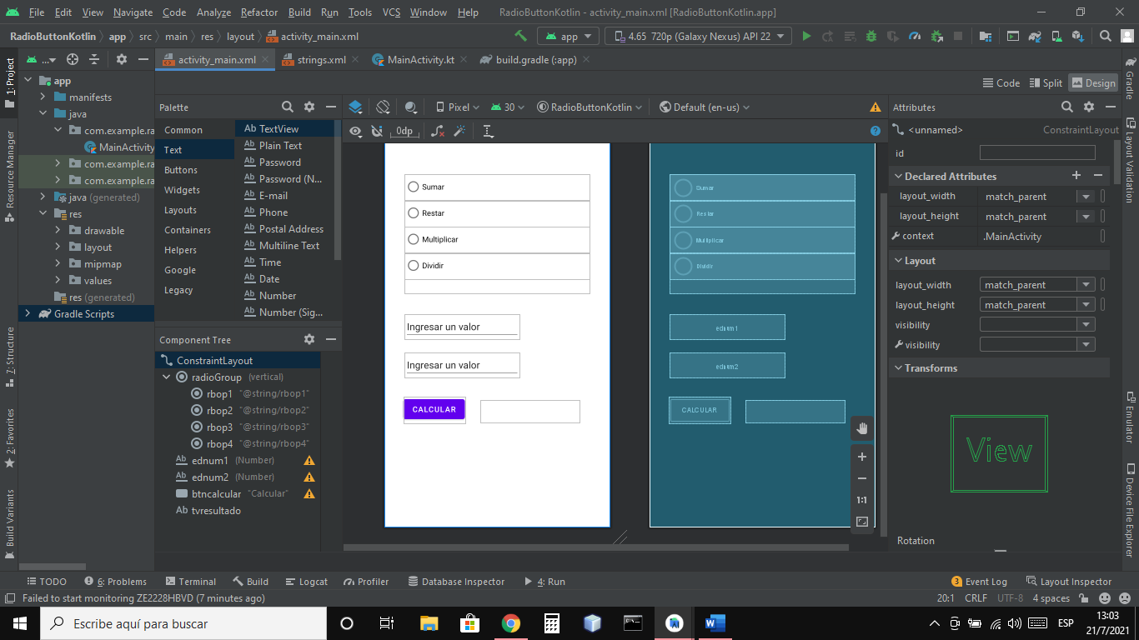

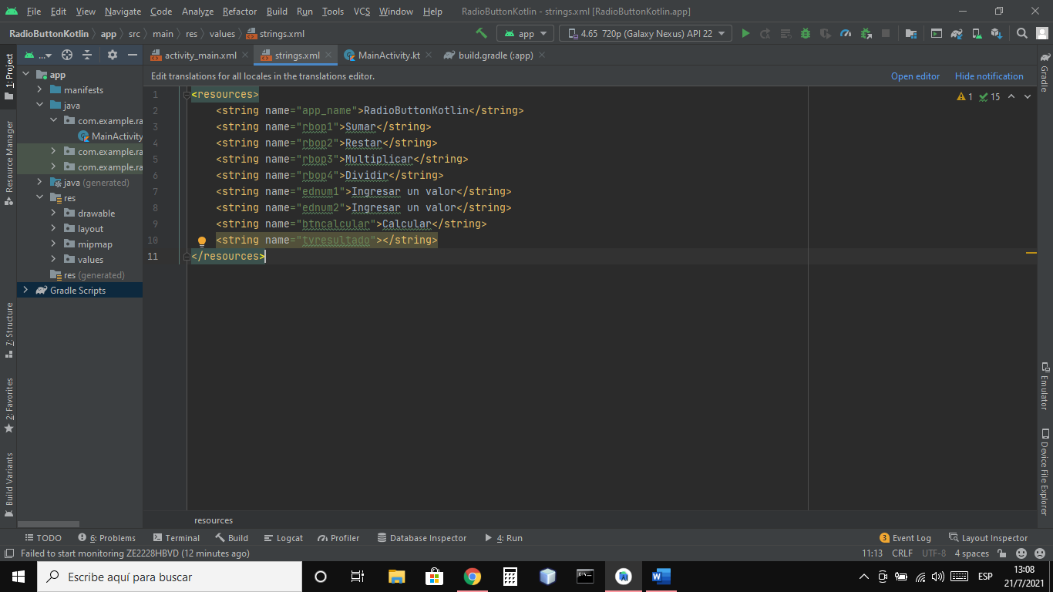

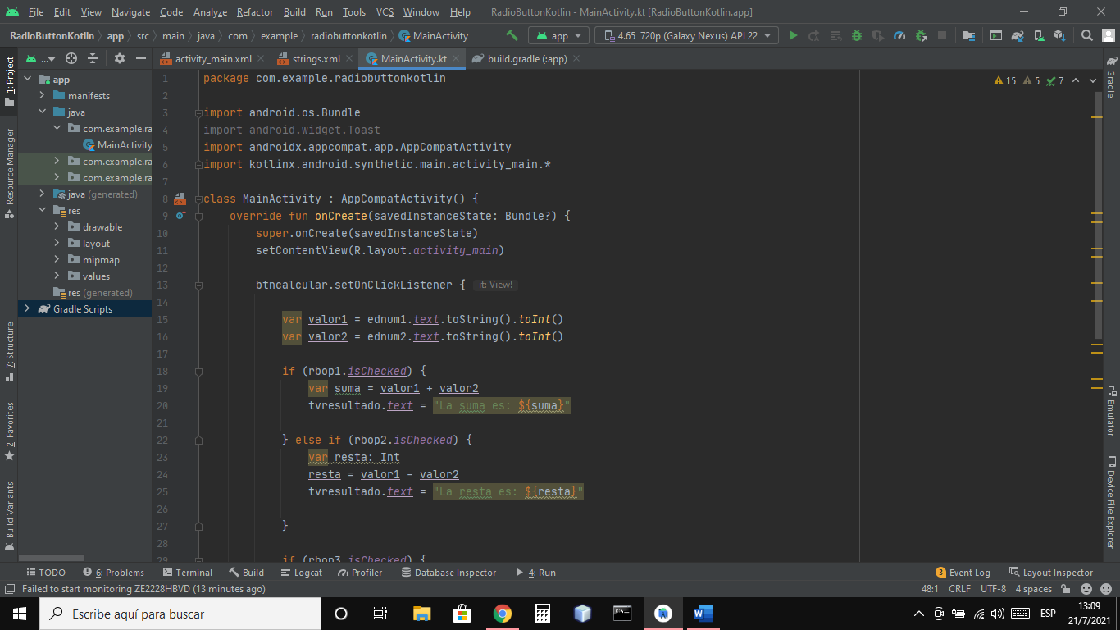

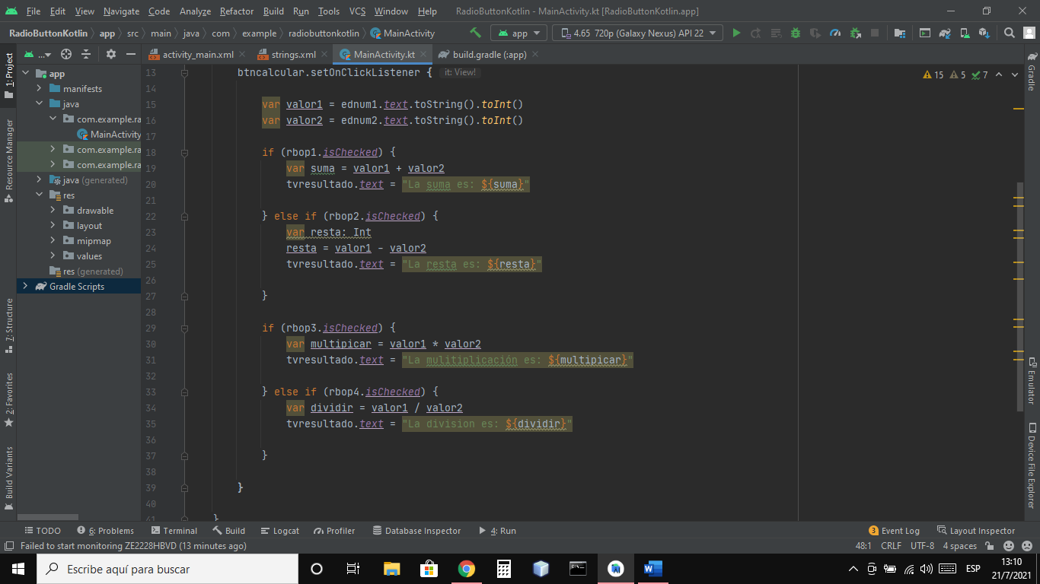

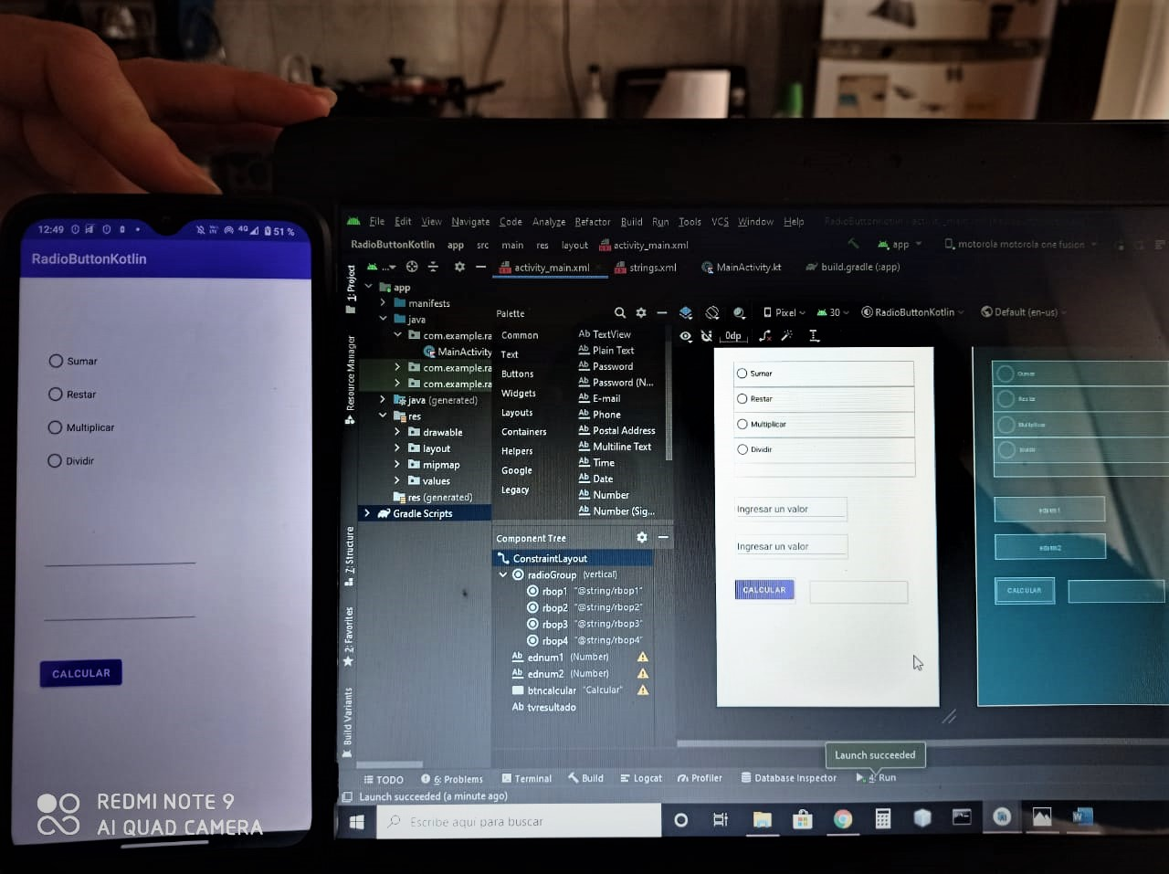

**Reflexión:** Hoy trabajamos en una aplicación calculadora en el lenguaje de programación Kotlin, mi aplicación esta lista, durante el día me daré un tiempo para agregar un texto en pantalla y el método para la división que muestre que no se puede dividir en cero.